Приложение №2
к Договору безвозмездного оказания услуг
от «___» _______________ 2025 г. № ____
Сведения о поступивших в приют для животных
животных без владельцев и животных, от права собственности на которых владельцы отказались,
в информационно-телекоммуникационной сети «Интернет»

Фото | Дата отлова | Населенный пункт и адрес отлова | Вид,  пол,  порода | Прибли-зительный возраст | Окрас, характерис-тика волосяного покрова | Наличие ошейника (шлейки), одежды, клетки, переноски, иного транспор-тировоч-ного устройства | Особые отметины и приметы | Наличие / отсутст-вие стерили-зации / кастра-ции | Физическое состояние животного, особенности походки, передвижения, в том числе вследствие травм | Присвоенный идентификационный номер при маркировании  и чипировании | Дата и причина выбытия животного из приюта
1 | 2 | 3 | 4 | 5 | 6 | 7 | 8 | 9 | 10 | 11 | 12
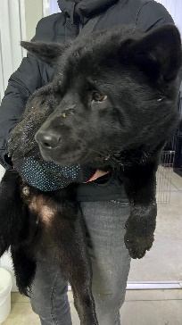 | 09.01.2025г. | Челябинский ГО, ул.Агалакова,д.50 | Собака,  кобель,  б\п | 1г | черный | Нет | Вес 22 кг; высота в холке 45 см | Нет | Удовлетворительное | Бирка № RU1679bb8b1  Чип 900215007849833  Дело №8  Карточка учета № 1 | 09.01.2025 НВ
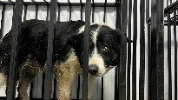 | 09.01.2025г. | Челябинский ГО, ул.Челябэнерго | Собака,  сука,  б\п | 3г | Бело-черный | Нет | Вес 26 кг; высота в холке 45 см | Нет | Удовлетворительное | Бирка № 161451bb0  Чип 900215007849824  Дело №8  Карточка учета № 2 | 10.02.2025 ПМО
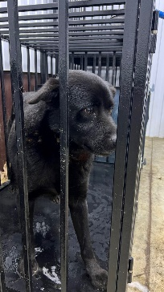 | 09.01.2025г. | Челябинский ГО, ул.2-я Шагольская 27/1 | Собака,  кобель,  б\п | 2г | черный | Нет | Вес 22 кг; высота в холке 45 см | Нет | Удовлетворительное | Бирка № RU1110bа941  Чип 900215007849836  Дело №8  Карточка учета № 3 | 31.01.2025 ПМО
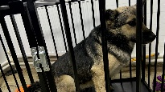 | 09.01.2025г. | Челябинский ГО, ул.2-я Шагольская 32 | Собака,  кобель,  б\п | 2г | Серо-черный | Нет | Вес 19 кг; высота в холке 45 см | Нет | Удовлетворительное | Бирка № RU19698b056  Чип 900215007849830  Дело №8  Карточка учета № 4 | 31.01.2025 ПМО
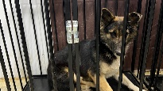 | 09.01.2025г. | Челябинский ГО, ул.2-я Шагольская 29/1 | Собака,  сука,  б\п | 1г | Рыже-черный | Нет | Вес 18 кг; высота в холке 45 см | Нет | Удовлетворительное | Бирка № 1а2825082  Чип 900215007905756  Дело №8  Карточка учета № 5 | 31.01.2025 ПМО

